Республика Хакасия, город Черногорск

Региональный этап
Всероссийского конкурс экологических проектов
«Волонтеры могут все»

Номинация: Мусор –угроза или вторая жизнь

Проект: «Батарейки – сдавайтесь!»

Участие: коллективное
(учащиеся 4 класса, школьный волонтерский отряд «Эколидеры»)

Организация- заявитель: Муниципальное бюджетное общеобразовательное учреждение «Средняя общеобразовательная школа № 19 с углубленным изучением отдельных предметов»

Авторы- руководители проекта:
Герт Татьяна Феликсовна, учитель начальных классов
Анучина Ольга Ивановна, учитель биологии
Дацюк Диана Дмитриевна, старшая вожатая

ПАСПОРТ ПРОЕКТА

Полное название проекта: Сбор использованных батареек (аккумуляторов от цифровой техники) «Батарейки – сдавайтесь!» для дальнейшей транспортировки на переработку

Организация- заявитель: Муниципальное бюджетное общеобразовательное учреждение «Средняя общеобразовательная школа № 19 с углубленным изучением отдельных предметов»

Адрес: Республика Хакасия, город Черногорск, проспект Космонавтов 4Д

Контактный телефон: 8 (39031) 2-44-85, 8-923-396-69-49 (Симонова Ирина Федоровна – зам.директора по УВР)

Эл.почта школы: school_19_050@mail.ru, ch_school_19@r-19.ru

Сайт школы: http://chernogorsk-shkola19.ru

Официальная страница школы в Инстаграмм: @chernogorsk_school_19

Ф.И.О. авторов- руководители проекта и команда проекта:
Герт Татьяна Феликсовна, учитель начальных классов
Анучина Ольга Ивановна, учитель биологии
Дацюк Диана Дмитриевна, старшая вожатая

ЦЕЛЬ ПРОЕКТА
Организация сбора в городе Черногорске использованных батареек (аккумуляторов от цифровой техники) и отправку их на переработку для улучшения экологической обстановки, повышение экологической культуры горожан.

ЗАДАЧИ ПРОЕКТА
- Организовать в школе пункт сбора использованных батареек (аккумуляторов от цифровой техники) и отправку их на переработку;
- Нанести на экологическую карту Хакасии пункт сбора батареек в МБОУ СОШ № 19;
- Информировать жителей города об организации пункта сбора использованных батареек (аккумуляторов от цифровой техники);
- Расширить точки сбора батареек с привлечением партнеров проекта.
- Провести мероприятия по повышению экологической культуры среди целевой группы проекта;

ЦЕЛЕВАЯ АУДИТОРИЯ ПРОЕКТА

Проект направлен на повышение экологической культуры жителей города Черногорска. Информация о пункте сбора размещена в сети Интернет и на экологической карте Хакасии в свободном доступе, поэтому участниками проекта могут стать все желающие, проект не имеет возрастных и иных ограничений.
На первоначальном этапе реализации проекта участниками проекта стали учащиеся школы МБОУ СОШ № 19, педагогический коллектив школы, посетители школы, жители Искожевского квартала и микрорайона школы. Активное участие и помощь в выполнении принимает родительский коллектив.
В последующем участниками проекта стали жители других микрорайонов, учащиеся и обучающиеся образовательных организаций города, посетители компаний- партнеров проекта.

СРОКИ И ПЕРИОД РЕАЛИЗАЦИИ ПРОЕКТА

Первые мероприятия, послужившие стартом реализации проекта были проведены в 2019-2020 учебном году и продолжает реализовываться до сих пор.
У проекта нет ограничения по срокам, проект долгосрочный, практико- ориентированный, предполагает повышение экологической культуры жителей города за счет раздельного сбора и утилизации мусора и ТБО. Особенность проекта в том, что собираемый мусор для дальнейшей переработки (используемые батарейки и аккумуляторы от цифровой техники) будет всегда, так как в предметы, которые получают питание от батареек, есть в каждой семье и используются на регулярной основе.

ГЕОРАФИЯ ПРОЕКТА

Проект реализовывается на территории города Черногорска. Первый пункт сбора размещен в холле первого этажа школы, в ходе реализации проекта и привлечения партнеров, емкости для сбора батареек членами волонтерского отряда «Эколидеры» установлены в детских садах, техникумах и учреждениях дополнительного образования, магазинах и т.д.
Собранные для переработки батарейки и аккумуляторы отвозятся в общий пункт сбора в городе Абакане в Хакасский национальный краеведческий музей им. Л.Р. Кызласова (г. Абакан, ул. улица Пушкина, 28А строение 1).
С музея собранные батарейки отправляются на переработку в город Челябинск в группу компаний «МегаполисРесурс» (454008, Челябинск, ул. Автодорожная, 13)
https://www.instagram.com/p/B6h7JdTAu-9/?utm_source=ig_web_copy_link
КРАТКОЕ ОПИСАНИЕ МЕХАНИЗМА РЕАЛИЗАЦИИ ПРОЕКТА
Проект начинался с присоединения учащихся, педагогического и родительского коллектива МБОУ СОШ № 19 к акции по сбору использованных батареек, организатором которого выступила НКО «Новая жизнь» и ГК «МегаполисРесурс»:
https://www.instagram.com/p/B6Ns8KHAuza/?utm_source=ig_web_copy_link.
В ходе акции было собрано 5 пятилитровых контейнеров (бутылок), которые были отправлены в город Челябинск на завод для дальнейшей переработки. По результатам акции получены положительные отзывы и пожелания организовать сбор на постоянной основе.
В апреле 2021 года школа приняла участие во Всероссийском проекте «Киноуроки в школах России», где после просмотра фильма учащиеся должны были разработать и реализовать социальную практику. После просмотра первого фильма экологического направления «Стеша» ребята еще раз убедились в необходимости защиты нашей планеты. В результате учащиеся 4В класса, совместно с классным руководителем Герт Татьяной Феликсовной и родителями приняли решение в ходе своей социальной практики продолжить акцию «Батарейки- сдавайтесь!» и организовать в школе постоянный пункт сбора использованных батареек и аккумуляторов от цифровой техники. При выполнении практики были реализованы следующие задачи:
- Провести поиск информации: выяснить, что такое батарейка, ее вред и возможные способы утилизации, представить данную информацию на классном часе, найти способы решения проблемы утилизации батареек;
- Донести информацию для учащихся начальной школы с помощью инсценирования экологической сказки «Сдашь батарейку – спасёшь животных» (Сценарий сказки представлен в Приложении к проекту);
- Составить сборник авторских сказок учащихся об использованных батарейках;
- Привлечь родителей к созданию контейнера для сбора батареек.
- Проинформировать жителей квартала об организации пункта сбора использованных батареек, разместить информацию в СМИ.
- Организовать пункт сбора отработанных элементов питания для дальнейшей передачи в утилизацию.
В 2021-2022 учебном году к проекту присоединились старшеклассники из волонтерского отряда «Эколидеры». Учащиеся совместно с руководителем отряда Анучиной Ольгой Ивановной реализовывают следующие задачи:
- Нанесение пункта сбора школы на общедоступную экологическую карту Хакасии;
- Расширение целевой аудитории проекта;
- Проведение мероприятий информационно- просветительского характера среди жителей города;
- Размещение контейнеров для сбора батареек у партнеров проекта.
ДОСТИГНУТЫЕ (ОЖИДАЕМЫЕ) РЕЗУЛЬТАТЫ ПРОЕКТА
С момента начала проведения мероприятий проекта были достигнуты следующие результаты:
- В школе в холле первого этажа размещена сделанная учащимися школы совместно с родителями большой контейнер, в форме батарейки. Контейнер сделан герметичным для предотвращения протекания вредных веществ в ходе окисления батареек. На контейнере размещена яркая надпись, в пункте сбора информационные плакаты и листовки для привлечения внимания.
Пункт сбора в школе размещен таким образом, что доступ к нему имеют не только учащиеся школы, педагоги и сотрудники школы, но и все желающие, безопасность образовательной организации не нарушается.
В ходе информационно- просветительской работы среди учащихся и жителей города проект получил поддержку и большой отклик, поэтому изготовленный контейнер-батарейка наполнился менее чем за неделю, поэтому было принято решение для удобства транспортировки и хранения разместить в пункте сбора дополнительные 5литровые контейнеры (бутылки) с листовкой- информацией о проекте.
Актуальность и эффективность реализации проекта подтверждается количественными показателями: по результатам акции было собрано и отправлено в переработку:
- в декабре 2019 года 5 контейнеров (бутылок),
- в ходе реализации социальной практики учащимися 4В класса собрано 6 контейнеров (бутылок),
- на текущий момент для отправки в переработку ожидают 11 пятилитровых контейнеров (бутылок).
Сбор продолжается и по настоящее время.
- Результатом работы отряда «Эколидеры» стало расширение пунктов сбора. Контейнеры для сбора батареек размещены у партнёров: в 5 учреждениях дошкольного образования, в 5 учреждениях дополнительного образования, в городской библиотеке.
- Пункт сбора использованных батареек и аккумуляторов от цифровой техники, размещенный в МБОУ СОШ № 19 отмечен на общедоступной экологической карте Хакасии, находящейся на сайте НКО «Новая жизнь». Ссылка на карту: https://abakan.city/novaya-zhizn/map.html#. В городе Черногорске согласно данным карты на данным момент отмечены всего два пункта сбора использованных батареек: МБОУ СОШ № 19 и в здании Администрации города Черногорска (территориально находящемся в другом конце города).
- Информационная работа по повышению экологической культуры. В ходе данной работы за период реализации проекта участниками проекта среди учащихся школы проведено:
- представления экологической сказки «Сдашь батарейку – спасёшь животных» для всех учащихся начальной школы (сказка показана для 23 классов);
- видеозапись сказки и материалы, подготовленные участниками проекта использованы классными руководителями для проведения тематических классных часов (проведено 46 классных часов);
- старшеклассниками отряда «Эколидеры» проведена школьная акция «Кто больше соберет батареек», 8 викторин для учащихся 6-7 классов «А ты знаешь, чем опасна батарейка»;
- в рамках уроков физики (в соответствии с календарно- тематическим планированием по предмету) используются отрывки фильма об утилизации батареек на заводе в г. Челябинске, куда отправляются собранные в пункте сбора батарейки;
- была организована выставка книжек с авторскими сказками учащихся о использованных батарейках.
В рамках реализации проекта проводится информационно- просветительская работа с жителями города:
- распространение листовок, размещения на досках объявлений у многоквартирных домов для жителей микрорайона информации об организации пункта сбора использованных батареек.
- проект представлен на городском конкурсе добровольческих инициатив
https://www.instagram.com/p/CXOD45Qg4jv/?utm_source=ig_web_copy_link

ПРИВЛЕЧЕННЫЕ ПАРТНЕРЫ ПРОЕКТА (органы власти, СМИ, коммерческие, образовательные, научные, общественные организации)

Партнерами являются организации, с которыми участник проекта взаимодействуют в ходе реализации проекта:
- Автономная некоммерческая организация социальных проектов «НОВАЯ ЖИЗНЬ» - на сайте организации размещена экологическая карта Хакасии, ведется совместная работа в рамках повышения экологической культуры среди учащихся школы;
- Хакасский национальный краеведческий музей им. Л.Р. Кызласова г. Абакан – республиканский пункт сбора батареек, куда отвозятся контейнера со школы;
- группа компаний «МегаполисРесурс» г. Челябинск – завод, куда отправляются батарейки для переработки;
- Территориальное общественное самоуправление «Искожевский» - активисты ТОС привлекаются при проведении акций по распространению информации о проекте, расклейки информации о пункте сбора на досках объявлений у многоквартирных домов, проведение совместных мероприятий;
- Волонтерский ресурсный центр города Черногорска, на базе МКУ «Централизованная библиотечная система города Черногорска» - помощь в работе и обучение волонтеров проекта, членов школьного волонтерского отряда «Эколидеры»;

В ходе реализации проекта дополнительные контейнеры для сбора батареек размещены:
- МБДОУ детский сад «Росинка»
- МБДОУ детский сад «Радуга»
- МБДОУ детский сад «Светлячок»
- МБДОУ детский сад «Улыбка»
- МБДОУ детский сад «Калинка»
- МБОУ ДО «Центр развития творчества»
- МБОУ ДО «Центр творчества и досуга» (3 учреждения)
- МБОУ ДО «Станция юных туристов»
- Центральная городская библиотека им. А.С. Пушкина /МКУ ЦБС
- Филиал №7 МКУ ЦБС

О проекте информация размещается на страницах в социальных сетях участников проекта, родительского и педагогического коллективов, на официальной странице школы в сети Инстаграмм.
Материалы проекта представлены на сайте проекта «Киноуроки в школах России» в разделе социальные практики:
https://kinouroki.org/practies/8435
Информация о проекте представлена на встрече с делегацией АНО «Институт развития гражданских инициатив» (г.Москва), организованной партией Единая Россия. В рамках круглого стола обсуждался вопрос сохранения экологии в Республики Хакасия.

Планируемые результаты в ходе дальнейшей реализации проекта:
- изготовление и размещение баннера проекта на фасаде школы со стороны дороги. Размещение баннера позволит привлечь внимание людей в подъезжающих/проезжающих машинах, жителей микрорайона школы не владеющих социальными сетями;
- размещение статьи в городской газете, новостных программах для повышения охвата целевой группы проекта;
- проведение разъяснительной работы для формирования у младших школьников чувства ответственности за соблюдение чистоты планеты, повышения экологической культуры, в том числе для постоянного продолжения проекта, «смену поколений» в старшей группе отряда «Эколидеры» для дальнейшей работы с партнерами, у которых установлены контейнера по сбору батареек и аккумуляторов;
- проведение информационной работы в учреждениях, организациях и т.д. для установки стационарных пунктов сбора использованных батареек;
- расширение по мере возможности и актуальности для школы новых видов сортируемых ТБО и мусора.

МУЛЬТИПЛИКАТИВНОСТЬ (ТИРАЖИРУЕМОСТЬ) ПРОЕКТА

Проект не требует больших материальных затрат: контейнерами для сбора батареек может выступать обычные пластиковые бутылки. Для транспортировки и по весу удобнее всего использовать 5литровые бутылки из под воды (широкое горлышко позволяет скинуть старые аккумуляторы от телефонов, фотоаппартов и батарейки разного формата).
Место для размещения контейнеров не требует специальной мебели, инвентаря листовки можно разместить на любом стенде, столбе, плакате.
Реализация проекта не требует специальных навыков и знаний, информацию о вреде использованных батареек, выброшенных в мусорное ведро, способах утилизации можно представить для разных возрастных групп. Основной предмет проекта – батарейка знают даже самые маленькие дети, имея большое количество игрушек на радиоуправлении/питании от батареек. Предмет сбора достаточно безопасен, поэтому взять и сдать его сможет и дошкольник.
Проект актуален в любом месте, где живет человек и пользуется современной техникой (деревня, село или город). Кроме этого предмет сбора не имеет сезонности использования и реализуется круглый год.
В связи с вышеуказанным данный проект может быть реализован в разных организациях (от детского сада до техникумов, крупных торговых центрах, магазинах и т.д.) и направлен на разные целевые группы (от дошкольников до взрослого населения).
В связи с увеличением интереса государственных органов власти к проблемам экологии, разработке программ по решению экологических проблем возможно расширение проекта и его поддержка, в том числе и в финансовой части.

ПРИЛОЖЕНИЯ

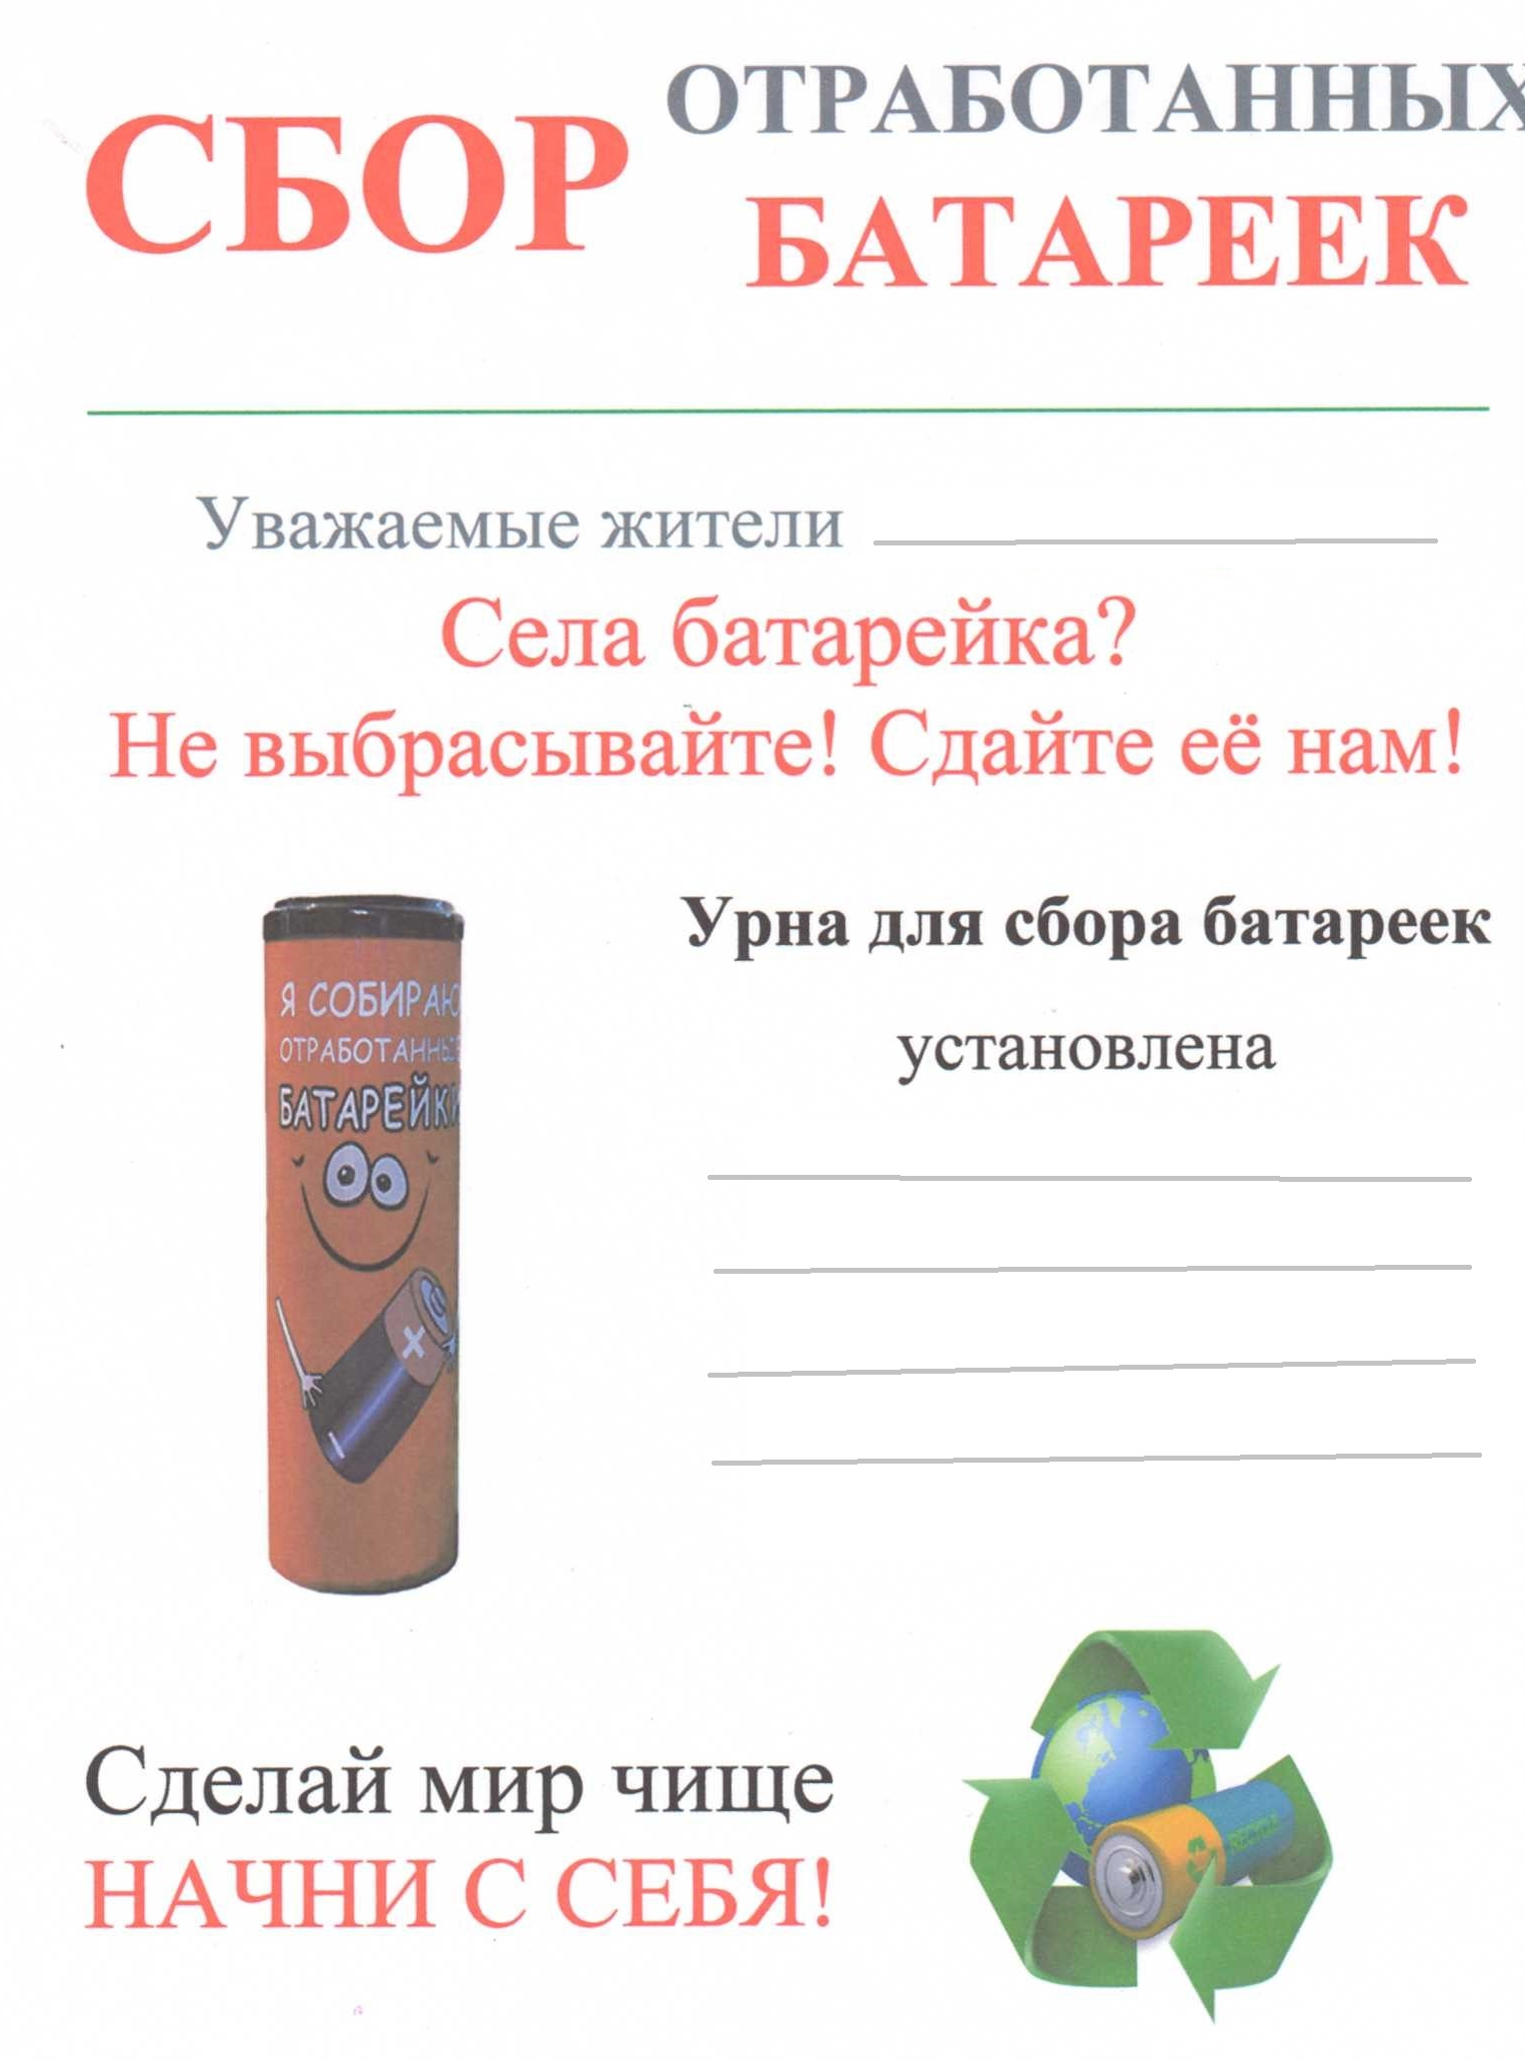
Пример листовки
для информирования о реализации проекта

Сертификат о реализации социальной практики

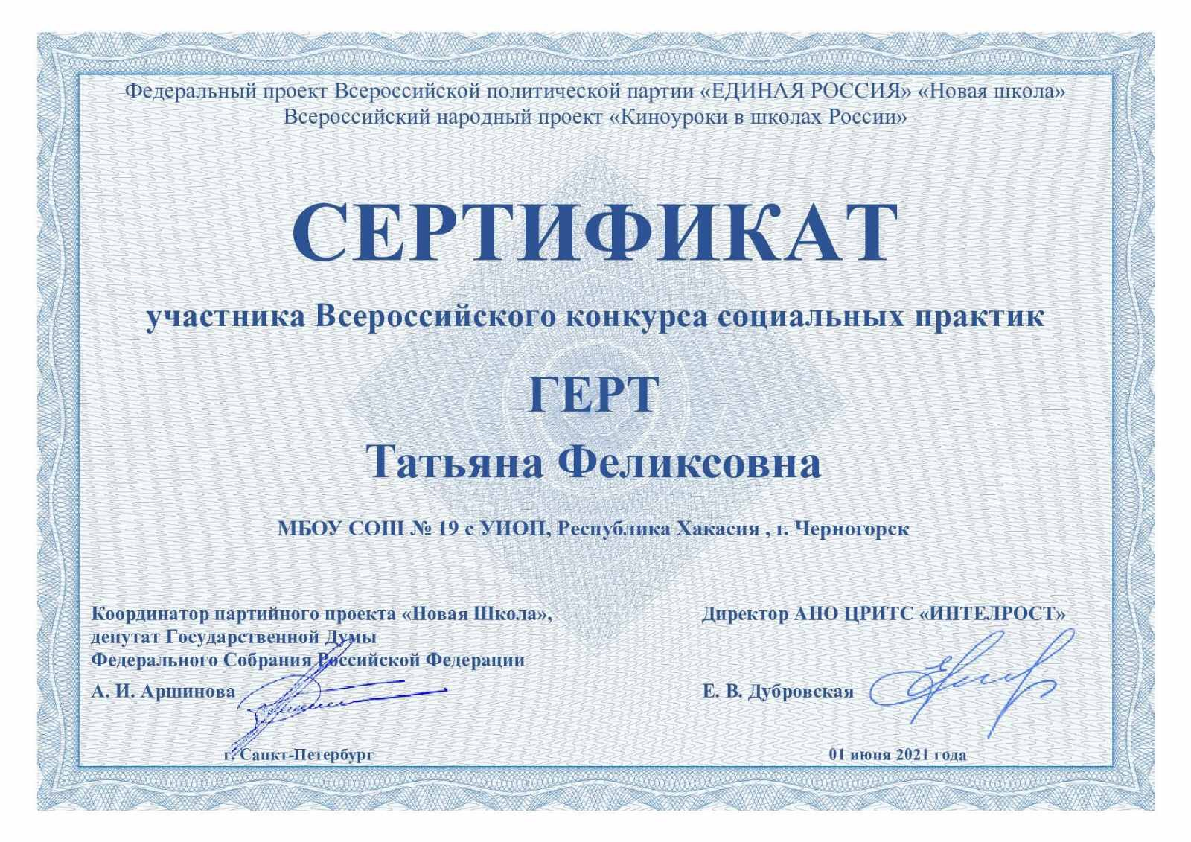

Благодарственное письмо об участии в акции по сбору использованных батареек

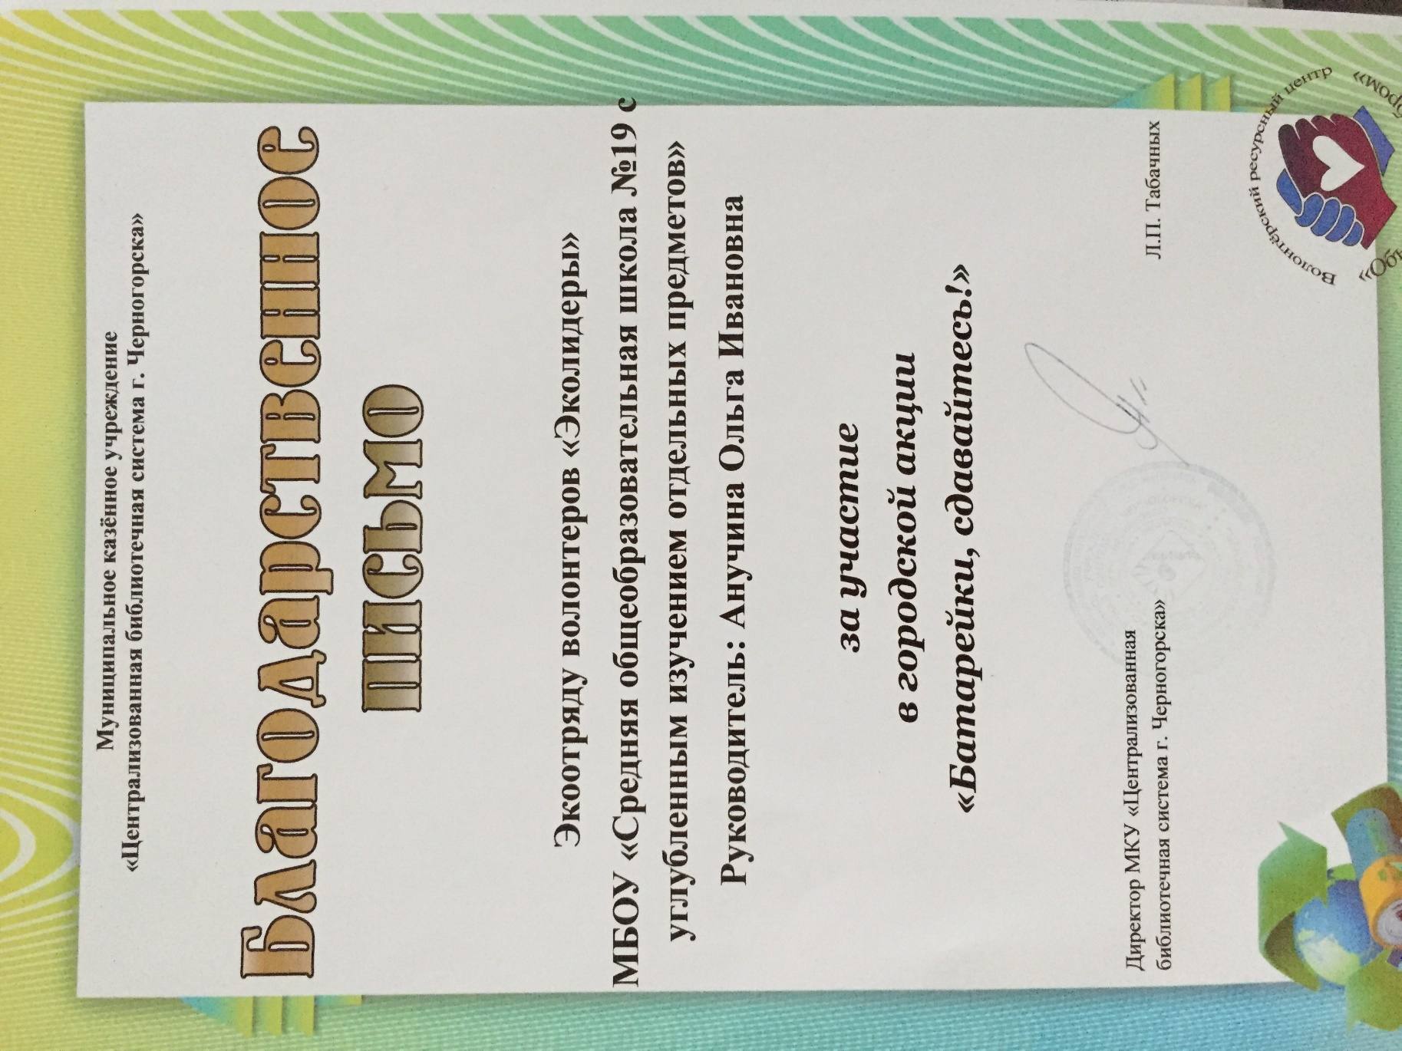

Скриншот экологической карты Хакассии город Черноорск с отметками о пунктах сбора использованных батареек

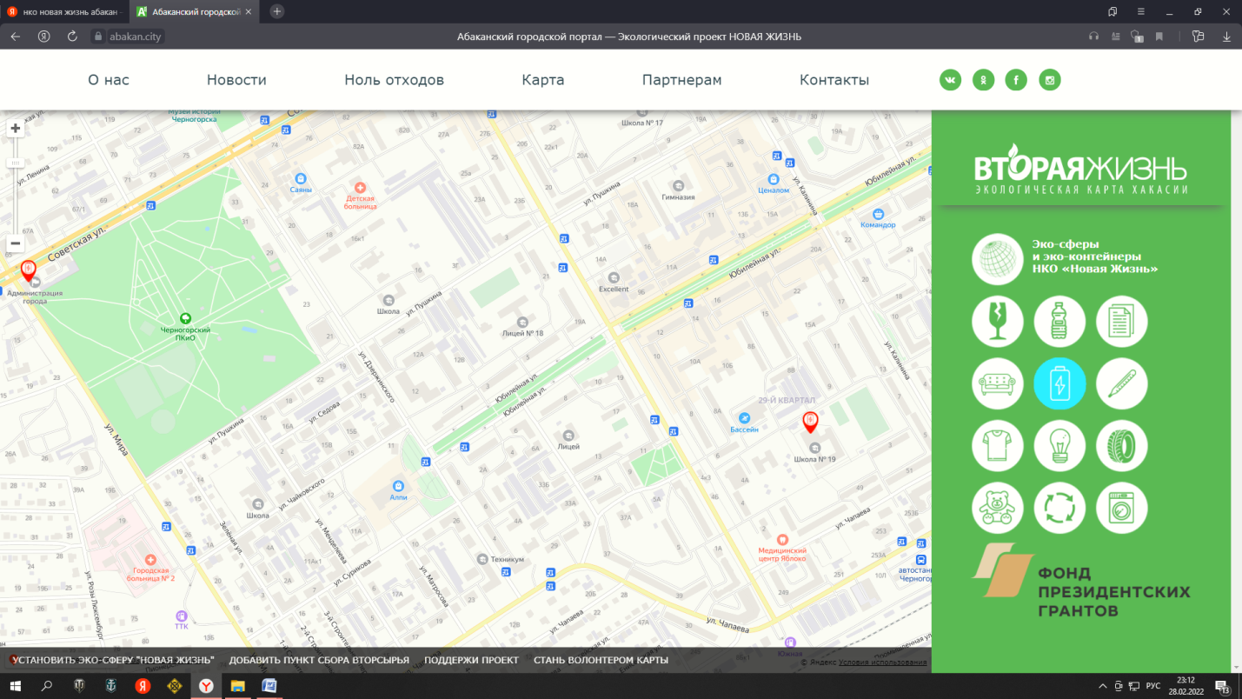

ФОТОГРАФИИ С ЭТАПОВ РЕАЛИЗАЦИИ ПРОЕКТА

Экологическая сказка «Сдашь батарейку – спасёшь животных»
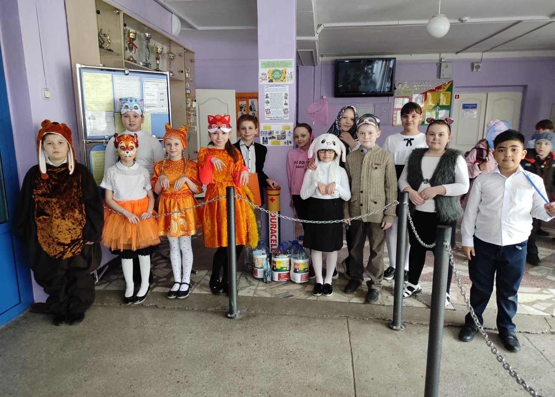

Организованный пункт сбора в МБОУ СОШ № 19 использованных батареек и аккумуляторов от цифровой техники
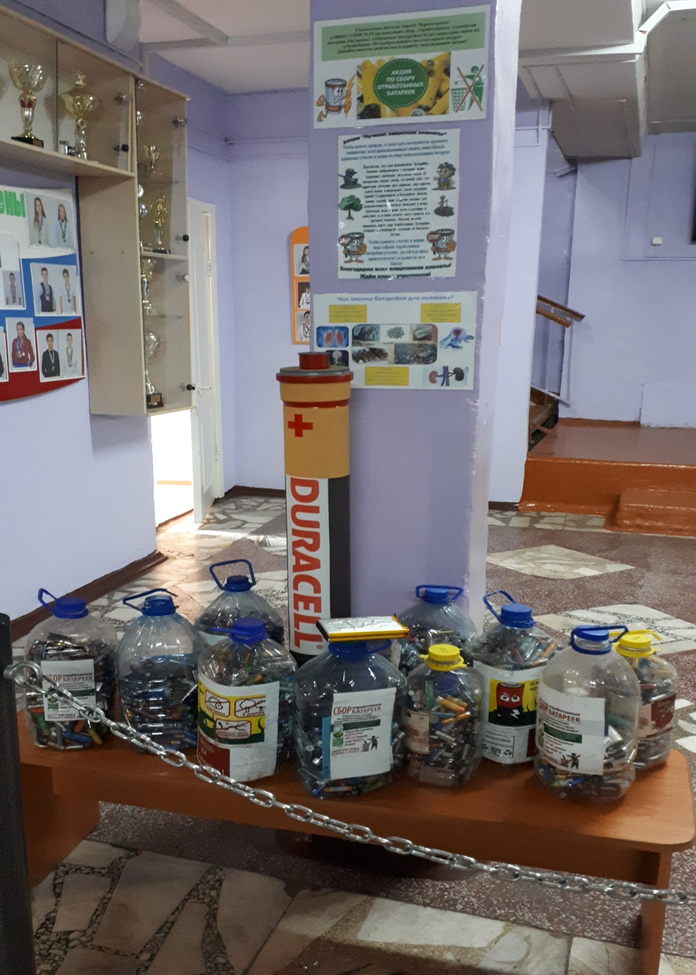

Размещение листовок по городу
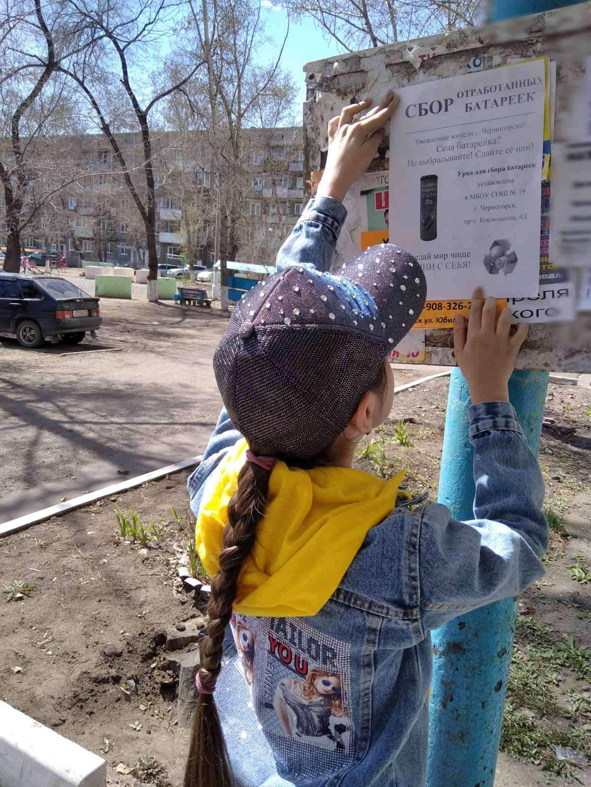

Авторские сказки о использованных батарейках
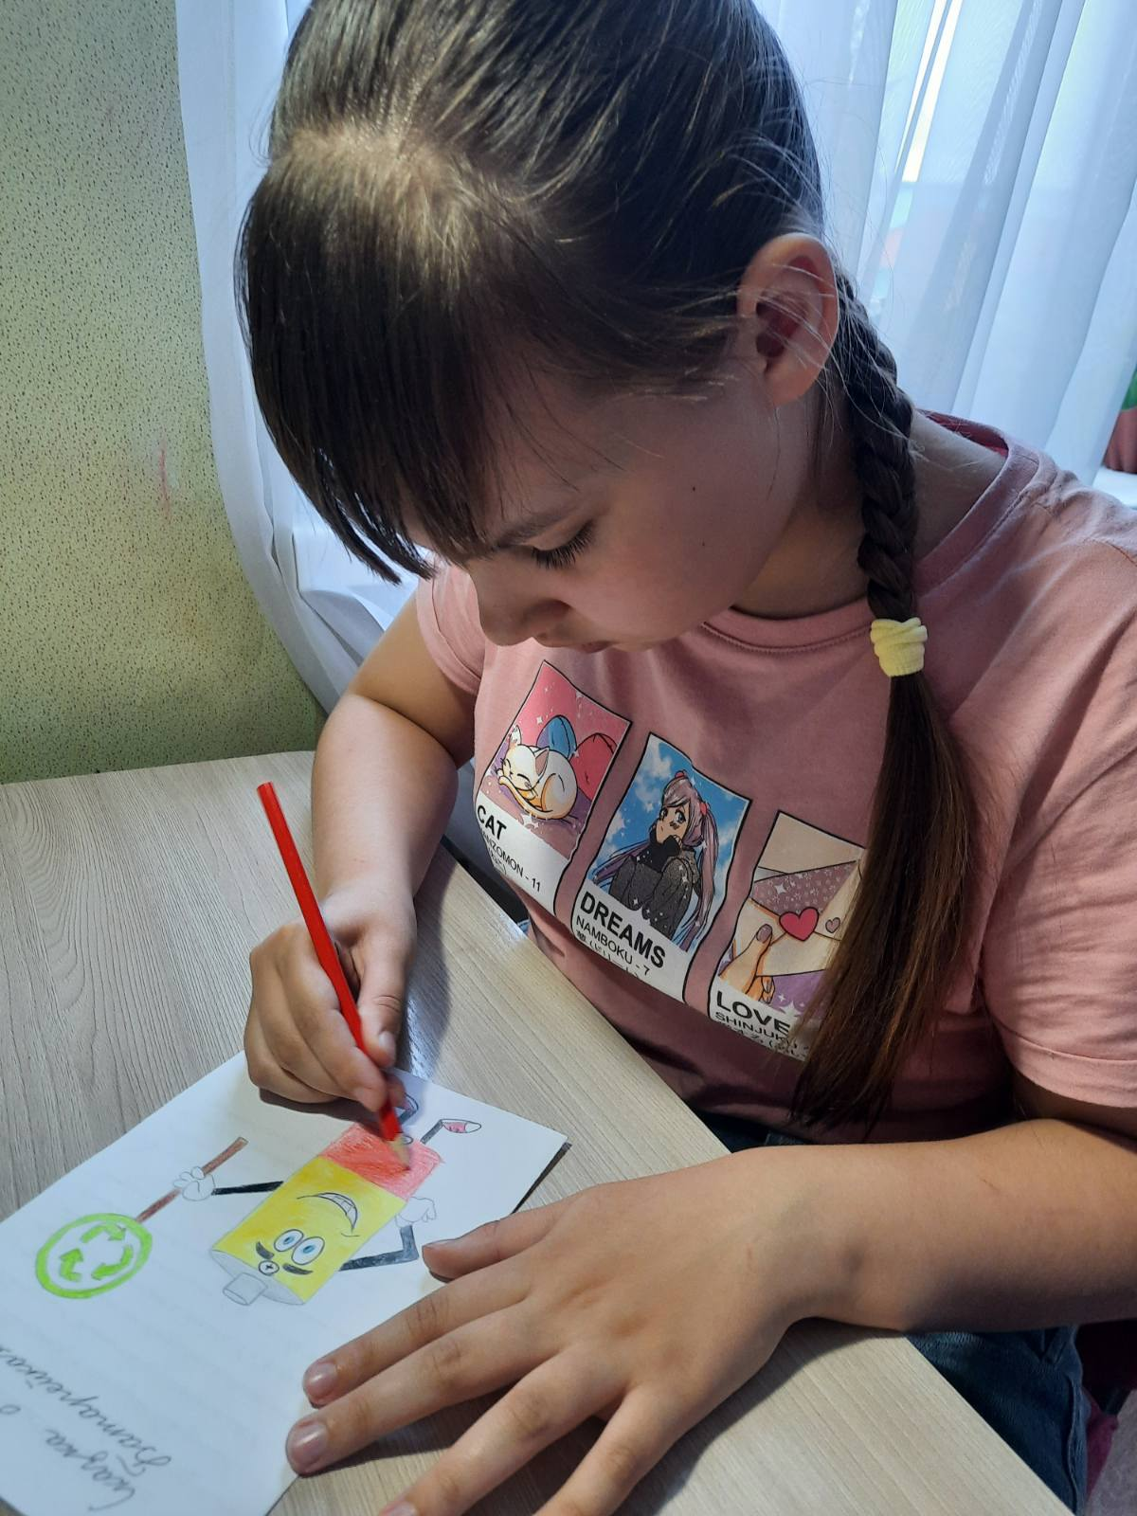

Размещение контейнеров- бутылок для сбора у партнеров проекта

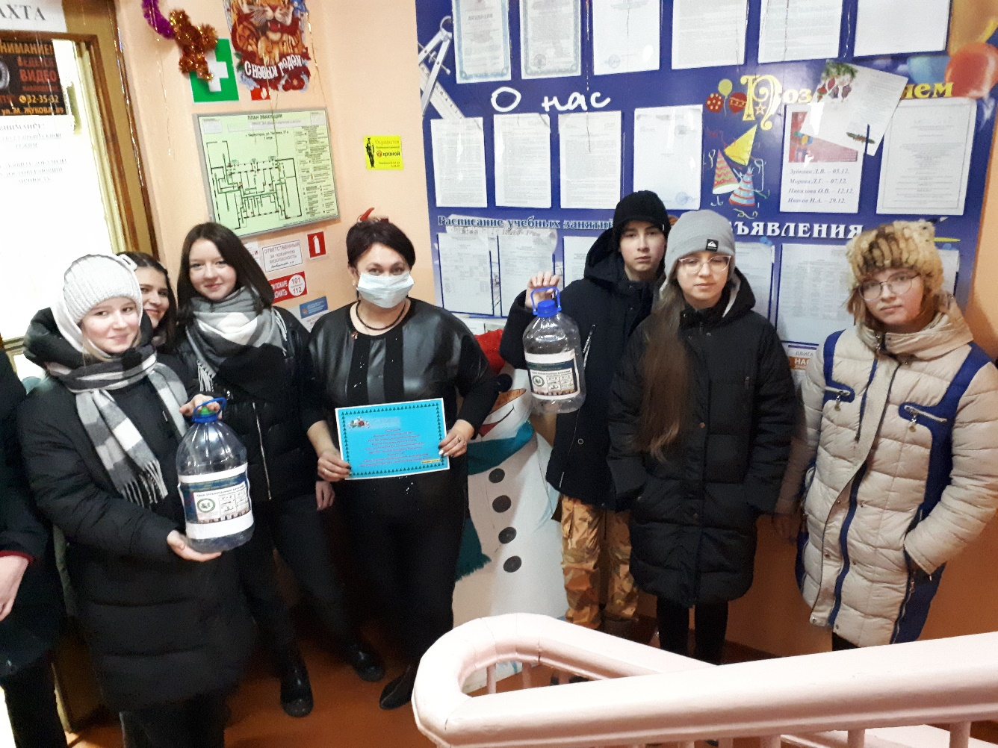

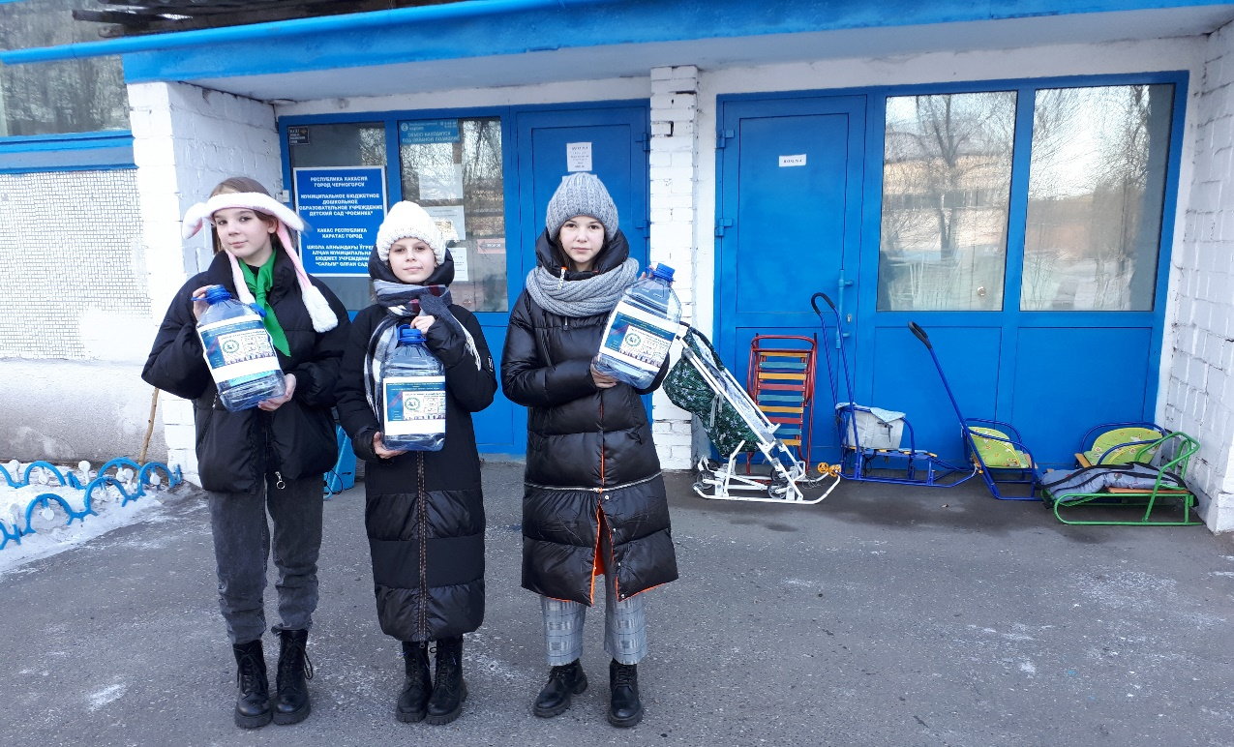

В мероприятии использованы материалы
Швайко Н.Г., учитель НОО МБОУ «СОШ №5» г. Ангарска Иркутской области.

Сценарий экологической сказки
«Сдашь батарейку – спасёшь животных»

На сцене стоят двое ведущих. Актеры за ширмой.
Ведущий 1. Ребята, вы любите загадки? Тогда отгадывайте.
Эта штучка хоть мала, но энергии полна.
Оживляет механизмы лишь присутствием она.
Зрители отвечают: Батарейка
Ведущий 2. Правильно! Батарейка. Вы все с ней знакомы. Она мала по размерам, но дает жизнь многим необходимым в жизни вещам. Батарейка является источником питания.
Ведущий 1. А что может делать батарейка?
Зрители дают варианты ответов.
Ведущий 2. Правильно! Батарейка может оживить игрушки, часы, пульт от телевизора и многие другие приборы.
Ведущий 1. Значит батарейка несёт пользу или вред?
Зрители дают ответы.
Ведущий 1. Ваши мнения разделились. Посмотрите выступление ребят 3 В класса и вы поймёте.
На сцену выбегают мальчик и девочка с сачками и изображают, ловят бабочек. Сбоку сцены стоит ведущий.
Девочка. Вот одна.
Мальчик. Вот одна.
Девочка. Вот вторая.
Мальчик. Ага, вторая!
На сцену выходит старушка и ворчит
Старушка. Ну вот, опять дети не знают, что надо охранять животных, а не ловить для коллекции!
Ведущий. Да нет, бабушка, это ребята школы № 19 охоту ведут - на БАТАРЕЙКИ!!!
Дети с сочками: БАТАРЕЙКИ, СДАВАЙТЕСЬ!
Ученик Мамы, папы, дяди, тёти, сёстры, братья и друзья!
Все нам дружно помогают!
Батарейки собирают!
Мальчик с сочком (из кармана достаёт батарейки)
Вот одна, а вот вторая,
Пятая и сто восьмая,
Тысяча и миллион.
Девочка с сочком. Вы не верите, друзья?
Вот Вам доказательства!(показывает целый мешок батареек)
А наши меньшие друзья
Просят презентации!
На сцене появляются звери.
Мышка Зверушки мы счастливые,
Ведь нас спасли они,
Ребята школы пять,
Такие молодцы!
Лиса Я хитрая плутовка!
Рыжая головка
Хвост – моя краса,
А зовут меня – Лиса!
По лесочку шла домой
Батарейка – ОЙ, ой, ой!!!
Батарейки собрались
И в контейнер улеглись.
А собрал их всех сейчас
3 «В» и это класс!
Кошка И про меня ребята не забыли,
Так быстро вы беду решили.
От котят сказать хочу:
«Спасибо за предотвращённую беду!»
Енот Подобрав три батарейки,
Вы спасли меня от смерти!
Вот спасибо вам, друзья!
Поступайте так всегда!
Мальчик. А вот зверушки бедные издалека пришли!
На сцену выходят печальные звери из соседнего леса
Зайка Я зайка, зайка серенький
Прошу убрать в лесу!
Ведь батарейки вредные
Мешают жить в лесу.
Белка А белочка красивая
На веточке сидит.
Мальчиков и девочек
Спешит предупредить:
«Не бросайте, деточки,
Батарейки в лес.
А то кто-нибудь из белочек
Их случайно съест!
Белка А я Белка озорная
Вся в делах всегда такая!
Батарейку подберёшь
И ты белочку спасёшь!
Медведь Я медведь – хозяин леса,
Из ручья я воду пью.
Если бросишь батарейку –
Причинишь ты вред ручью.
Все звери:
БЕРЕГИ окружающий мир – не разбрасывай батарейки.
Нам в этом мире жить – привыкай не сорить!
Ученица Батарейки надо не бросать,
А в утилизацию сдавать!
Что бы землю они не повредили,
И животных не загубили.
Мальчик И тогда лисёнок будет рад, и зайчонок и весь зоосад.
Девочка Стараемся животных защищать,
И батарейки старые собрать.
Зверюшки - братья наши,
Все вместе Так сделаем их жизнь чуть краше!
Зайчик И у жителей Черногорска
Батареек старых полон дом!
Девочка Что им делать,
Как им быть?
Куда деть их и забыть?
Звери хором Надо сдасть их на утиль,
Чтобы чистым стал наш МИР!
На сцену выходят остальные учащиеся класса в школьной форме
Ученик 1 Чтобы не было беды,
Были живы барсуки,
Батарейки не бросай,
В школу 19, ты, забегай!
Ученик 2 Батарейки прихвати
И в контейнер опусти!!
А мы их дружно соберём
И в общественную организацию унесём.
Ученик 3 Волонтёры их отсортирую, упакуют
И в Челябинск увезут,
Где батарейки переработают и вторую жизнь дадут!
Дети все вместе Так будем это дело продолжать,
Дружной школой 19 батарейки собирать.
Мы просим Вас помочь и поддержать!
На сцену выходят учащиеся ведущие
Ведущий 2. Ребята, вы услышали наших братьев меньших. Так как Вы думаете, батарейка несёт пользу или вред? Зрители отвечают Кроме пользы, батарейка приносит и вред. Она не так уж и безобидна!
Ведущий 1. А какой вред наносит батарейка окружающей среде, оказавшись на свалке? Зрители отвечают
Ведущий 2. Как правильно поступать со старыми батарейками? Отдать на утилизацию. Можно ли их хранить дома? Зрители отвечают
Ведущий 1. Использованные батарейки нельзя хранить дома, выбрасывать, а тем более отдавать детям. Как один из способов хранения батареек – помещать их в пластиковые бутылки, а далее сдать в пункт приема. А хотите узнать куда же попадают наши использованные батарейки?
Показывается видеролик о переработки батареек
Ребята! А что можем сделать лично мы?
Ведущий 2. Давайте примем участие в интересной акции. И назовём её «Батарейки- сдавайтесь!». Мы знаем, что вы принесли с собой на мероприятие использованные батарейки. Предлагаю вам по очереди сдать батарейки в специальный бокс.

